



NOUVEL ESPACE UFOLEP :
PLACE A LA DEMATERIALISATION !



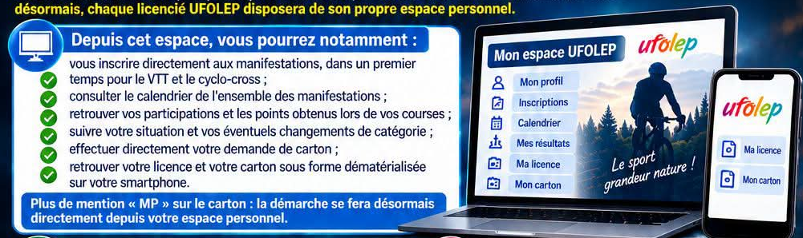

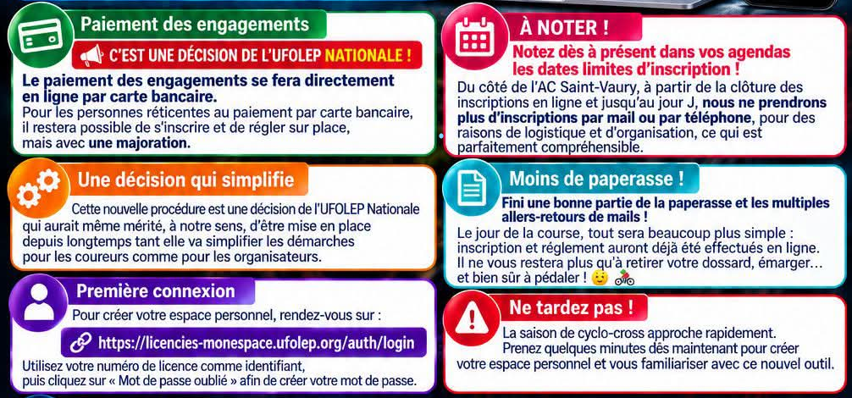

Du côté du BSC, à partir de la clôture des inscriptions en ligne et jusqu’au jour J, nous ne prendrons plus d’engagements par mail ou par téléphone, pour des raisons de logistique et d’organisation qui est parfaitement compréhensif.




